ANALIZA STANU GOSPODARKI ODPADAMI KOMUNALNYMI NA TERENIE GMINY TRYŃCZA
ZA 2015 ROK

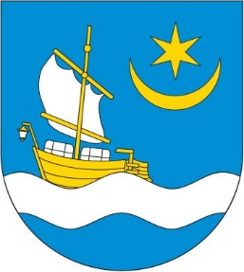

Tryńcza, kwiecień 2016 rok
Spis treści
I. Cel i założenia analizy 3
II. Uwarunkowania formalno–prawne 3
III. System gospodarowania odpadami komunalnymi w 2015 roku 5
IV. Potrzeby inwestycyjne związane z gospodarowaniem odpadami komunalnymi 10
V. Możliwości przetwarzania zmieszanych odpadów komunalnych, odpadów zielonych oraz pozostałości z sortowania odpadów komunalnych przeznaczonych do składowania 10
VI. Koszty poniesione w związku z odbieraniem, odzyskiem, recyklingiem i unieszkodliwianiem odpadów komunalnych 11
VII. Liczba mieszkańców 12
VIII. Ilość odpadów komunalnych wytwarzanych na terenie Gminy Tryńcza w 2015 roku 13
IV. Podsumowanie 20

Spis rysunków
Rysunek 1 Regiony Gospodarowania Odpadami Komunalnymi 9
Rysunek 2 Geograficzne położenie PSZOK-u 10

Spis tabel
Tabela 1 Wykaz kosztów poniesionych za gospodarkę odpadami w roku 2014 11
Tabela 2 Wykaz kosztów poniesionych za gospodarkę odpadami w 2015 roku 11

Spis wykresów
Wykres 1 Dane dotyczące sposobu gromadzenia i odbierania odpadów. 13

Cel i założenia analizy

Zgodnie z art. 3 ust. 2 pkt 10 ustawy z dnia 13 września 1996 r. o utrzymaniu czystości i porządku w gminach (tekst jedn. Dz. U. z 2016 r., poz. 250) gminy zobowiązane są do wykonywania corocznej analizy stanu gospodarki odpadami komunalnymi, w celu weryfikacji możliwości technicznych i organizacyjnych gminy w zakresie gospodarowania odpadami komunalnymi.
Analiza stanu gospodarki odpadami komunalnymi obejmuje m.in.:
- możliwości przetwarzania zmieszanych odpadów komunalnych, odpadów zielonych oraz pozostałości z sortowania i pozostałości z mechaniczno – biologicznego przetwarzania odpadów komunalnych przeznaczonych do składowania,
- potrzeby inwestycyjne związane z gospodarowaniem odpadami komunalnymi,
- koszty poniesione w związku z odbieraniem, odzyskiem, recyklingiem
i unieszkodliwianiem odpadów komunalnych,
- dostarcza informacji dotyczących liczby mieszkańców objętych systemem gospodarowania odpadami, liczby właścicieli nieruchomości, którzy nie wykonują obowiązków wynikających z ustawy,
- ilość odpadów komunalnych wytwarzanych na terenie gminy, a także ilości zmieszanych odpadów komunalnych, odpadów zielonych odbieranych z terenów gminy oraz powstających z przetwarzania odpadów komunalnych pozostałości z sortowania
i pozostałości z mechaniczno – biologicznego przetwarzania odpadów komunalnych przeznaczonych do składowania.
Analizę stanu gospodarki odpadami komunalnymi sporządza się w terminie do 30 kwietnia za poprzedni rok kalendarzowy, podlega ona publicznemu udostępnieniu na stronie podmiotowej Biuletynu Informacji Publicznej urzędu gminy.
Zakres przedmiotowej analizy częściowo pokrywa się z rocznym sprawozdaniem
z realizacji zadań z zakresu gospodarowania odpadami komunalnymi, sporządzanym przez gminę, na podstawie art. 9q ust. 1, ust. 2 oraz ust. 3 ww. ustawy, które przygotowuje się celem jego przedłożenia marszałkowi województwa oraz wojewódzkiemu inspektorowi ochrony środowiska w terminie do 31 marca roku następującego po roku, którego dotyczy.
Poniższa analiza obejmuje okres funkcjonowania systemu gospodarowania odpadami komunalnymi na terenie Gminy Tryńcza od 1 stycznia do 31 grudnia 2015 r.

Uwarunkowania formalno–prawne

Podczas opracowania niniejszej analizy korzystano m.in. z następujących dokumentów:
Ustawy:
- Ustawa z dnia 14 grudnia 2012 r. o odpadach (Dz. U. z 2013 r., poz. 21 z późn. zm.),
- Ustawa z dnia 13 września 1996 r. o utrzymaniu czystości i porządku w gminach
(Dz. U. z 2016 r. poz. 250) wraz z rozporządzeniami wykonawczymi.

Rozporządzenia:
- Rozporządzenie Ministra Środowiska z dnia 27 września 2001 r. w sprawie katalogu odpadów (Dz. U. z 2001 r., Nr 112, poz. 1206),
- Rozporządzenie Ministra Środowiska z dnia 25 maja 2012 r. w sprawie poziomów ograniczenia masy odpadów komunalnych ulegających biodegradacji przekazywanych do składowania oraz sposobu obliczania poziomu ograniczania masy tych odpadów (Dz. U. z 2012 r., Nr 676),
- Rozporządzenie Ministra Środowiska z dnia 29 maja 2012 r. w sprawie poziomów recyklingu, przygotowania do ponownego użycia i odzysku innymi metodami niektórych frakcji odpadów komunalnych (Dz. U. z 2012 r. Nr 645).

System gospodarowania odpadami komunalnymi na terenie gminy Tryńcza funkcjonuje w oparciu o następujące podstawy prawne, na które powoływano się podczas niniejszego opracowania:
- Uchwała Nr XXV/196/2012 Rady Gminy Tryńcza z dnia 13 grudnia 2012 roku
w sprawie przyjęcia „Regulaminu utrzymania czystości i porządku na terenie Gminy Tryńcza”,
- Uchwała Nr XXV/198/2012 Rady Gminy Tryńcza z dnia 13 grudnia 2012 roku
w sprawie określenia szczegółowego sposobu i zakresu świadczenia usług w zakresie odbierania odpadów komunalnych od właścicieli nieruchomości i zagospodarowania tych odpadów w zamian za uiszczona przez właściciela nieruchomości opłatę za gospodarowanie odpadami komunalnymi,
- Uchwała Nr XI/118/2015 Rady Gminy Tryńcza z dnia 25 listopada 2015 roku w sprawie terminu, częstotliwości i trybu uiszczania opłaty za gospodarowanie odpadami komunalnymi przez właścicieli nieruchomości na terenie Gminy Tryńcza,
- Uchwała Nr XI/119/2015 Rady Gminy Tryńcza z dnia 25 listopada 2015 roku zmieniająca uchwałę Nr XXV/200/2012 Rady Gminy Tryńcza z dnia 13 grudnia 2012 r. w sprawie określenia wzoru deklaracji o wysokości opłaty za gospodarowanie odpadami komunalnymi składanej przez właścicieli nieruchomości na terenie Gminy Tryńcza,
- Uchwała Nr XII/131/2015 Rady Gminy Tryńcza z dnia 17 grudnia 2015 roku w sprawie wprowadzenia na terenie Gminy Tryńcza programu działań na rzecz rodzin wielodzietnych pod nazwą „Tryniecka Karta Dużej Rodziny”,
- Uchwała Nr XXII/170/2012 Rady Gminy Tryńcza z dnia 16 października w sprawie zawarcia porozumienia międzygminnego dot. przekazania Gminie Leżajsk realizacji zadania własnego dotyczącego zaspokojenia potrzeb w zakresie przyjmowania, przetwarzania i unieszkodliwiania odpadów komunalnych.
Inne:
- Plan Gospodarki Odpadami dla Województwa Podkarpackiego (Uchwała Nr XXXVII/702/13 Sejmiku Województwa Podkarpackiego z dnia 26 sierpnia 2013 r.
w sprawie zmiany Uchwały NR XXIV/409/12 Sejmiku Województwa Podkarpackiego z dnia 27 sierpnia 2012 r. w sprawie przyjęcia projektu Planu Gospodarki Odpadami dla Województwa Podkarpackiego i uchwalenia Planu Gospodarki Odpadami dla Województwa Podkarpackiego zmienionej Uchwałą Nr XXVIII/540/12 z dnia 21 grudnia 2012 r.

System gospodarowania odpadami komunalnymi w 2015 roku

Od 01.07.2013 r. uruchomiony został nowy system gospodarowania odpadami komunalnymi. Od tego czasu podmiotem odpowiedzialnym za organizację i funkcjonowanie nowego systemu jest Gmina Tryńcza. Gmina w zamian za uiszczona przez mieszkańców opłatę gospodaruje odpadami komunalnymi. Wywiązując się z ustawowego obowiązku Gmina zorganizowała przetarg nieograniczony na odbiór odpadów komunalnych od właścicieli nieruchomości zamieszkałych. Miejsca wykazane jako prowadzące działalność gospodarczą zobowiązane są do posiadania umowy na odbiór odpadów z firmą wpisaną do rejestru działalności regulowanej, prowadzonego przez Wójta Gminy Tryńcza.
Zasady funkcjonowania gminnego systemu gospodarki odpadami komunalnymi określają szczegółowo akty prawa miejscowego wymienione w rozdziale II niniejszego opracowania oraz założenia zapisane w Planie Gospodarki Odpadami Województwa Podkarpackiego.
Plan Gospodarki Odpadami Województwa Podkarpackiego na lata 2012-2017 wyznaczył następujące go, o które musi być oparty system gospodarowania odpadami na terenie gminy Tryńcza:
- Wojewódzki system gospodarowania odpadami podzielony został na regiony gospodarki odpadami (gmina Tryńcza znajduje się w obrębie północnym), w ramach których zostały utworzone instalacje zagospodarowania odpadów z danego regionu. Odpady komunalne zmieszane, odpady z pielęgnacji terenów zielonych oraz pozostałości z sortowania odpadów komunalnych przeznaczone do składowania zagospodarowane są tylko
i wyłącznie w ramach danego regionu.
- W ramach poszczególnych regionów wyznaczono tereny objęte projektami finansowymi
w ramach Programu Operacyjnego Infrastruktura i Środowiska. Odpady z gmin objętych projektami muszą trafiać do wskazanych instalacji regionalnych przez wyznaczony okres trwałości projektu.
- Wspieranie wdrażania efektywnych ekonomicznie i ekologicznie technologii odzysku
i unieszkodliwiania odpadów, w tym technologii pozwalających na odzyskiwanie energii zawartej w odpadach w procesach termicznego i biochemicznego ich przekształcania.
- Powstające w gospodarstwach domowych odpady ulegające biodegradacji powinny być
w pierwszej kolejności wykorzystywane przez mieszkańców we własnym zakresie np. poprzez kompostowanie w przydomowych kompostownikach w zabudowie jednorodzinnej i terenach wiejskich. Kompostowanie w przydomowych kompostownikach może być elementem ograniczania ilości powstających odpadów biodegradowalnych i uwzględniane przy wyliczaniu wypełnienia limitu ograniczenia ilości odpadów biodegradowalnych kierowanych do składowania.
- Sposób zbierania odpadów musi być odpowiedni dla przyjętych w instalacjach zagospodarowania odpadów technologii przekształcania odpadów, do których odpady będą kierowane.
- Ograniczenie składowania odpadów ulegających biodegradacji poprzez promowanie kompostowania przydomowego oraz budowę linii technologicznych do przetwarzaniach tych odpadów, takich jak:
– kompostowni odpadów z selektywnej zbiórki,
– instalacji fermentacji odpadów ulegających biodegradacji,
– instalacji mechaniczno-biologicznego przetwarzania zmieszanych odpadów komunalnych,
– zakładów termicznego przekształcania zmieszanych odpadów komunalnych.
- Stosowanie technologii spełniających kryteria BAT .
- Monitorowanie wskazanych w WPGO wskaźników wytwarzania odpadów oraz wspieranie działań związanych z badaniem odpadów.

Działania w zakresie selektywnego zbierania odpadów na terenie województwa podkarpackiego obejmują:
- Prowadzenie selektywnego zbierania i odbierania co najmniej następujących frakcji odpadów komunalnych :
  - odpady zielone z pielęgnacji ogrodów i parków,
  - papier i tektura (w tym opakowania, gazety, czasopisma, itd.),
  - odpady opakowaniowe ze szkła,
  - opakowania wielomateriałowe,
  - tworzywa sztuczne i metale,
  - zużyte baterie i akumulatory,
  - zużyty sprzęt elektryczny i elektroniczny,
  - przeterminowane leki,
  - chemikalia (farby, rozpuszczalniki, oleje odpadowe, itd.),
  - meble i inne odpady wielkogabarytowe,
  - odpady budowlane – remontowe,
  - zużyte opony.
- Pozostałe frakcje odpadów komunalnych mogą być zbierane łącznie jako zmieszane odpady komunalne.
- Odpady zebrane selektywnie należy gromadzić i transportować w sposób zapobiegający ich zmieszaniu.
- Powstające w gospodarstwie domowym odpady ulegające biodegradacji mogą być wykorzystywane przez mieszkańców we własnym zakresie np. poprzez kompostowanie
w przydomowych kompostownikach w zabudowie jednorodzinnej i terenach wiejskich.
- Organizacja w gminach Punktów Selektywnego Zbierania Odpadów.
- Organizacja nowych i rozwój istniejących systemów zbierania odpadów niebezpiecznych występujących w strumieniu odpadów komunalnych, np. w oparciu o:
– sieci zbierania poszczególnych rodzajów odpadów niebezpiecznych,
– placówki handlowe, apteki, zakłady serwisowe oraz punkty zbierania poszczególnych rodzajów odpadów niebezpiecznych (np. przeterminowane lekarstwa, oleje odpadowe, baterie, akumulatory),
– stacjonarne lub mobilne punkty zbierania odpadów niebezpiecznych,
– regularnie odbieranie odpadów niebezpiecznych od mieszkańców prowadzących ich selektywne zbieranie przez podmioty prowadzące działalność w zakresie odbierania odpadów komunalnych od właścicieli nieruchomości.

Odpady komunalne to odpady powstające w gospodarstwach domowych z wyłączeniem pojazdów wycofanych z eksploatacji, a także odpady niezawierające odpadów niebezpiecznych pochodzące od innych wytwórców odpadów, które ze względu na swój charakter lub skład są podobne do odpadów powstających w gospodarstwach domowych.

Przez gospodarowanie odpadami rozumie się zbieranie, transport, przetwarzanie odpadów, łącznie z nadzorem nad tego rodzaju działaniami, jak również późniejsze postępowanie z miejscami unieszkodliwiania odpadów oraz działania wykonywane
w charakterze sprzedawcy odpadów lub pośrednika w obrocie odpadami.

Zgodnie z założeniami WPGO selektywnemu zbieraniu podlegają następujące frakcje odpadów komunalnych: papier, metale, tworzywa sztuczne, szkło, opakowania wielomateriałowe, tekstylia, odpady ulegające biodegradacji w tym odpady opakowaniowe ulegające biodegradacji, odpady zielone, przeterminowane leki i chemikalia, zużyte baterie
i akumulatory, zużyty sprzęt elektryczny i elektroniczny, meble i inne odpady wielkogabarytowe, odpady budowlane i rozbiórkowe, zużyte opony, szkło okienne, zimne popioły, styropiany budowlane i opakowaniowe.
Do gromadzenia zmieszanych odpadów komunalnych lub zmieszanych odpadów pozostałych po segregacji przeznaczone są worki w kolorze czarnym lub pojemniki z tworzywa sztucznego bądź metalowe:
- w zabudowie jednorodzinnej o pojemności 60 l;
- w zabudowie wielorodzinnej o pojemności 120 l;
- na terenie nieruchomości niezamieszkałych o pojemności 120 l;
- na terenie obiektów użyteczności publicznej o pojemności 120 l;
- kosze uliczne 30 l.
Wprowadzony jest również obowiązek gromadzenia w odrębnych pojemnikach odpadów budowlanych i rozbiórkowych, chemikaliów oraz zimnych popiołów.
Do gromadzenia odpadów komunalnych podlegających selektywnemu zbieraniu przeznacza się worki o pojemności 60 l:
- szkło (bezbarwne i kolorowe) – kolor biały,
- papier – kolor niebieski,
- tworzywa sztuczne, metale, opakowania wielomateriałowe – kolor żółty,
- odpady ulegające biodegradacji z wyłączeniem odpadów zielonych – kolor brązowy.

Powstające w gospodarstwach domowych odpady ulegające biodegradacji powinny być w pierwszej kolejności wykorzystywane przez mieszkańców we własnym zakresie, np. poprzez kompostowanie w przydomowych kompostownikach.
W ramach gminnego systemu, z gospodarstwa domowych odbierane były następujące rodzaje odpadów komunalnych:
- bezpośrednio z nieruchomości z częstotliwością raz w miesiącu w terminach określonych w przyjętym z góry na cały rok harmonogramie odbioru odpadów:
- szkło,
- papier i tektura,
- tworzywa sztuczne, metale i opakowania wielomateriałowe,
- odpady ulegające biodegradacji z wyłączeniem odpadów zielonych,
- zmieszane odpady pozostałe po segregacji.
- w systemie obwoźnych zbiórek z częstotliwością dwa razy w roku:
- odpady wielkogabarytowe,
- zużyty sprzęt elektryczny i elektroniczny,
- zużyte opony.
- w Punkcie Selektywnego Zbierania Odpadów Komunalnych odbierane będą następujące odpady zebrane selektywnie dostarczone przez właścicieli nieruchomości:
- odpady opakowaniowe ulegające biodegradacji,
- odpady zielone,
- tekstylia,
- przeterminowane leki i chemikalia,
- zużyte baterie i akumulatory,
- zużyty sprzęt elektryczny i elektroniczny,
- meble i inne odpady wielkogabarytowe,
- odpady budowlane i rozbiórkowe,
- szkło okienne,
- zużyte opony,
- zimne popioły.
Ponadto w ramach umowy odpady odbierane były również z poszczególnych jednostek Gminy Tryńcza tj.:
- Urząd Gminy Tryńcza,
- Remiza OSP Tryńcza,
- Dom Wiejski Ubieszyn,
- Dom Wiejski Głogowiec,
- Dom Wiejski Gniewczyna Łańcucka,
- Wiejski Dom Kultury Jagiełła,
- Wiejski Dom Kultury Gniewczyna Tryniecka,
- Wiejski Dom Kultury Gorzyce,
- Wiejski Dom Kultury Wólka Małkowa,
- Wiejski Dom Kultury Wólka Ogryzkowa.
Zgodnie z założeniami WPGO Gmina Tryńcza należy do Regionu Północnego
w podziale wojewódzkiego systemu gospodarowania odpadami.
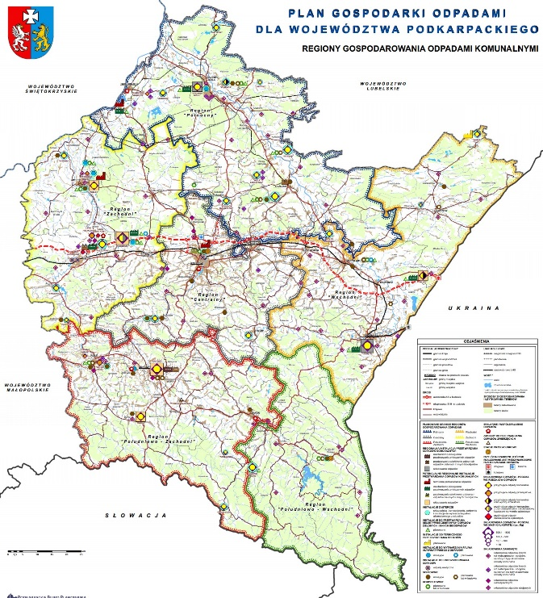
Rysunek 1 Regiony Gospodarowania Odpadami Komunalnymi
Źródło: Plan Gospodarki Odpadami Województwa Podkarpackiego na lata 2012-2017, str. 107.

Odpady komunalne z terenu Gminy Tryńcza odbierane są przez ,,Stare Miasto-Park” Sp. z o. o. Wierzawice 874, 37-300 Leżajsk.

Potrzeby inwestycyjne związane z gospodarowaniem odpadami komunalnymi

W ramach wywiązania się z ustawowego obowiązku zapewnienia porządku i czystości na terenie gminy trwają prace nad zagospodarowaniem punktu selektywnej zbiórki odpadów komunalnych. PSZOK został utworzony na ternie Gminy Tryńcza na działkach o nr ewid. 829/2, 830 w miejscowości Tryńcza.

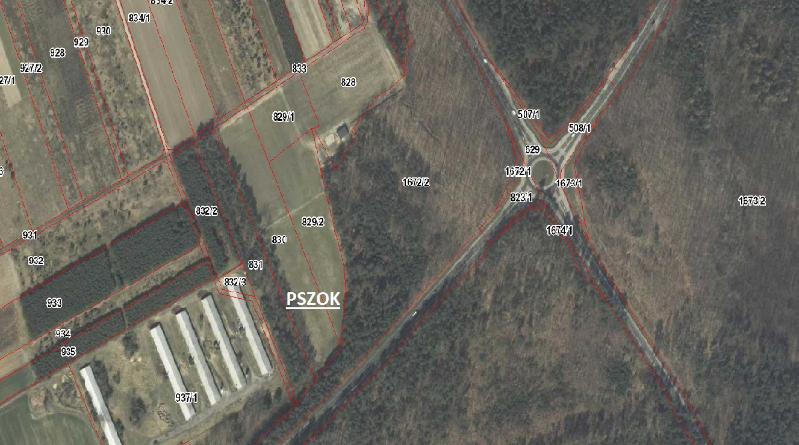
Rysunek 2 Geograficzne położenie PSZOK-u
Źródło: Strona www.geoportal.gov.pl

Odpady komunalne z terenu Gminy przyjmowane będą nieodpłatnie od właścicieli nieruchomości w każdą sobotę w określonych i podanych do wiadomości publicznej godzinach.

Możliwości przetwarzania zmieszanych odpadów komunalnych, odpadów zielonych oraz pozostałości z sortowania odpadów komunalnych przeznaczonych do składowania

Jako przetwarzanie rozumie się procesy odzysku lub unieszkodliwiania, w tym przygotowanie poprzedzające odzysk lub unieszkodliwianie.
Zgodnie z art. 9e ust. 1 pkt. 2 ustawy o utrzymaniu czystości i porządku w gminach podmiot odbierający odpady komunalne od właścicieli nieruchomości jest obowiązany do przekazywania zmieszanych odpadów komunalnych oraz odpadów zielonych bezpośrednio do regionalnej instalacji do przetwarzania odpadów komunalnych. W myśl art. 9l ust. 2,
w przypadku wystąpienia awarii regionalnej instalacji do przetwarzania odpadów komunalnych lub w innych przypadkach uniemożliwiających przyjmowanie zmieszanych odpadów komunalnych lub odpadów zielonych odpady te przekazuje się do instalacji przewidzianych do zastępczej obsługi tego regionu.

Zgodnie z założeniami WPGO Gmina Tryńcza należy do północnego regionu gospodarki odpadami. Odebrane od właścicieli nieruchomości zamieszkałych z terenu gminy zmieszane odpady komunalne, odpady zielone oraz pozostałości z sortowania odpadów komunalnych przeznaczonych do składowania, są transportowane przez Stare Miasto-Park Sp. z o. o. Wierzawice 874, 37-300 Leżajsk. Spółka Stare Miasto-Park w Wierzawicach zajmuje się odbiorem i zagospodarowaniem niesegregowanych (zmieszanych) odpadów komunalnych, surowców wtórnych, odpadów wielkogabarytowych, zużytego sprzętu elektrycznego
i elektronicznego. Posiada własne Składowisko Odpadów Komunalnych Innych niż Niebezpieczne i Obojętne w miejscowości Giedlarowa – Gmina Leżajsk, którym zarządza.

Koszty poniesione w związku z odbieraniem, odzyskiem, recyklingiem i unieszkodliwianiem odpadów komunalnych

Na terenie gminy Tryńcza opłatę za gospodarowanie odpadami komunalnymi oblicza się w oparciu o liczbę mieszkańców zamieszkujących daną nieruchomość zgodnie ze złożoną przez właścicieli deklaracją. Stawki opłat w roku 2015 były takie same jak w roku ubiegłym tj. 2014 i wynosiły odpowiednio:
- za odbiór odpadów selektywnie zbieranych – 5,40 zł/os.
- za odpady nieselekcjonowane – 10,00 zł/os.

Tabela 1 Wykaz kosztów poniesionych za gospodarkę odpadami w roku 2014
L.p. | Opis zadania | Kwota wydatkowania
1 | 2 | 3
1. | Odbiór odpadów komunalnych od właścicieli nieruchomości zamieszkałych na terenie Gminy Tryńcza | 176 904,00 zł (brutto)
2. | Zagospodarowanie odpadów komunalnych  z obszaru Gminy Tryńcza | Cena przetworzenia 1 Mg zmieszanych i selektywnie zebranych odpadów komunalnych – 230,00 zł

Tabela 2 Wykaz kosztów poniesionych za gospodarkę odpadami w 2015 roku
L.p. | Opis zadania | Kwota wydatkowania
1 | 2 | 3
1. | Odbiór odpadów komunalnych od właścicieli nieruchomości zamieszkałych na terenie Gminy Tryńcza | 100 000,00 zł (brutto)
2. | Zagospodarowanie odpadów komunalnych  z obszaru Gminy Tryńcza | Cena przetworzenia 1 Mg zmieszanych i selektywnie zebranych odpadów komunalnych – 250,00 zł

W 2014 roku został przeprowadzony przetarg nieograniczony na „Odbiór odpadów komunalnych od właścicieli nieruchomości zamieszkałych na terenie Gminy Tryńcza”.
W wyniku przeprowadzonego postępowania przetargowego wybrano ofertę Wykonawcy – Stare Miasto-Park Sp. z o.o., Wierzawice 874, 37-300 Leżajsk.

Gmina Tryńcza w dniu 02 stycznia 2015 roku zawarła umowę z w/w wykonawcą na „odbiór odpadów komunalnych od właścicieli nieruchomości zamieszkałych na terenie Gminy Tryńcza” – zamówienie uzupełniające – w okresie od 01.01.2015 do 28.02.2015. Następnie
23 lutego 2015 roku podpisano umowę na „odbiór odpadów komunalnych od właścicieli nieruchomości zamieszkałych na terenie Gminy Tryńcza” obowiązującą od 01 marca do 31 grudnia 2015.
Ponadto podpisany został aneks nr RMOŚ.6232.103.2014/2 z dnia 18 grudnia 2014 r. do umowy UG.RMOS.6232.97-1.2013 wynikły z porozumienia międzygminnego z dnia 02.02.2013 między Gminą Leżajsk a Gminą Tryńcza, który dotyczył zadania polegającego na „zagospodarowaniu odpadów komunalnych z obszaru Gminy Tryńcza”.

Liczba mieszkańców

Według danych pobranych z bazy meldunkowej Gminę Tryńcza w 2014 roku zamieszkiwało 8 490 mieszkańców, natomiast w 2015 r. liczba ta wzrosła do 8 520 osób.
Liczba punktów adresowych od których zostały odebrane odpady komunalne w 2014 r. wynosiła 2013 natomiast w 2015 roku było to 2050 zdeklarowanych nieruchomości.
W deklaracjach o wysokości opłaty za gospodarowanie odpadami komunalnymi, złożonych w Urzędzie Gminy Tryńcza, ujętych zostało 6660 mieszkańców (stan na dzień 31.12.2014 r.) oraz 6588 mieszkańców (stan na dzień 31.12.2015 r.). Powstała różnica
w podanej liczbie mieszkańców wynika m. in z tego, że wielu uczniów i studentów kontynuuje naukę poza miejscem stałego zameldowania. Analogiczna sytuacja występuje wśród osób czynnych zawodowo, którzy ze względu na wykonywaną pracę przebywają poza terenem Gminy.
W 2014 roku odnotowano, iż liczba punktów zamieszkałych objętych selektywną zbiórką odpadów wynosi 1968 zaś z nieselektywnej zbiórki korzysta 45 gospodarstw.
Rok 2015 to zdecydowany wzrost liczby gospodarstw jak również punktów z selektywną zbiórka odpadów tj. 2007 oraz nieznaczne zmniejszenie gospodarstw nie segregujących odpadów tj. do 43 punktów.

Wykres 1 Dane dotyczące sposobu gromadzenia i odbierania odpadów.

Na bieżąco prowadzone są działania mające na celu weryfikację danych zawartych
w deklaracjach i sprawdzenie ich ze stanem faktycznym. Ponadto przynajmniej raz na kwartał przypomina się mieszkańcom poprzez tablice ogłoszeń oraz stronę internetową Urzędu o stałej aktualizacji zdeklarowanej liczby osób zamieszkujących daną nieruchomość.

Ilość odpadów komunalnych wytwarzanych na terenie Gminy Tryńcza w 2015 roku

Poniżej załączono sprawozdanie Wójta z realizacji zadań z zakresu gospodarowania odpadami komunalnymi za rok 2015, które otrzymali odpowiednio Marszałek Województwa Podkarpackiego oraz Wojewódzki Inspektor Ochrony Środowiska.
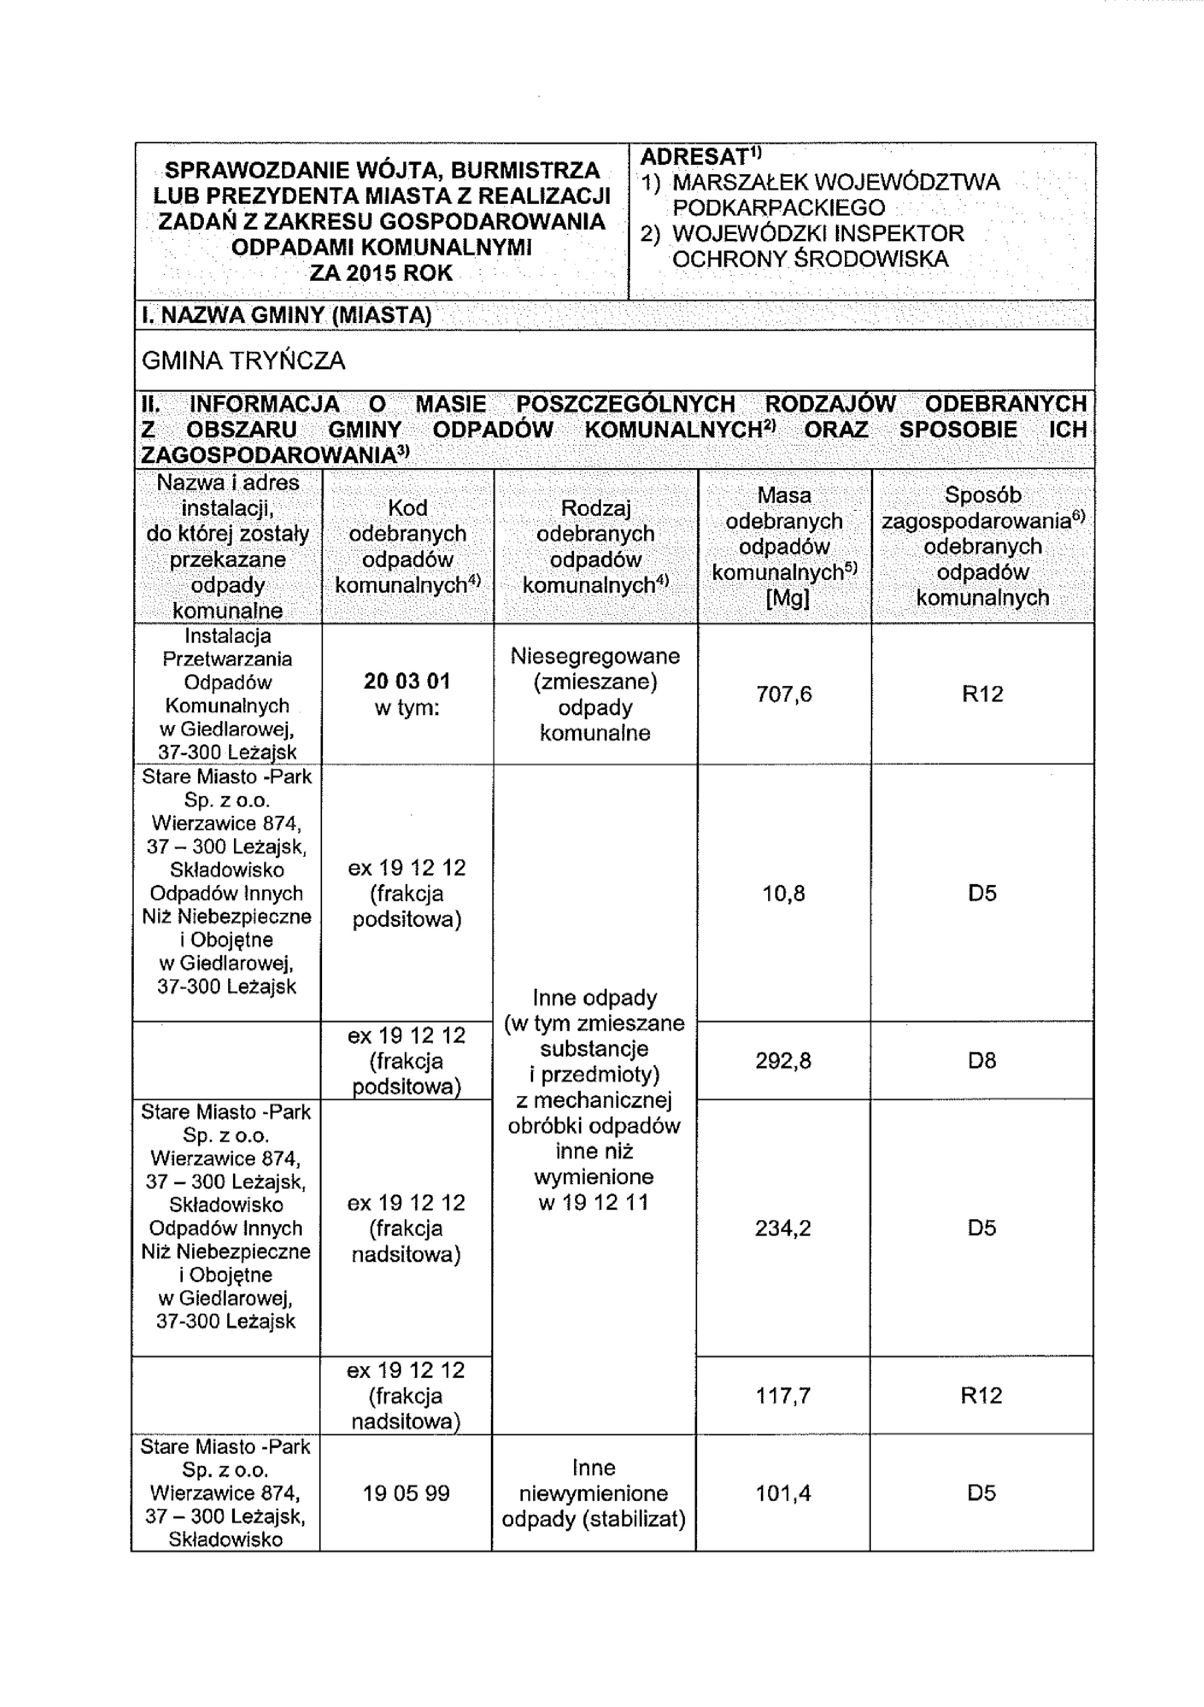
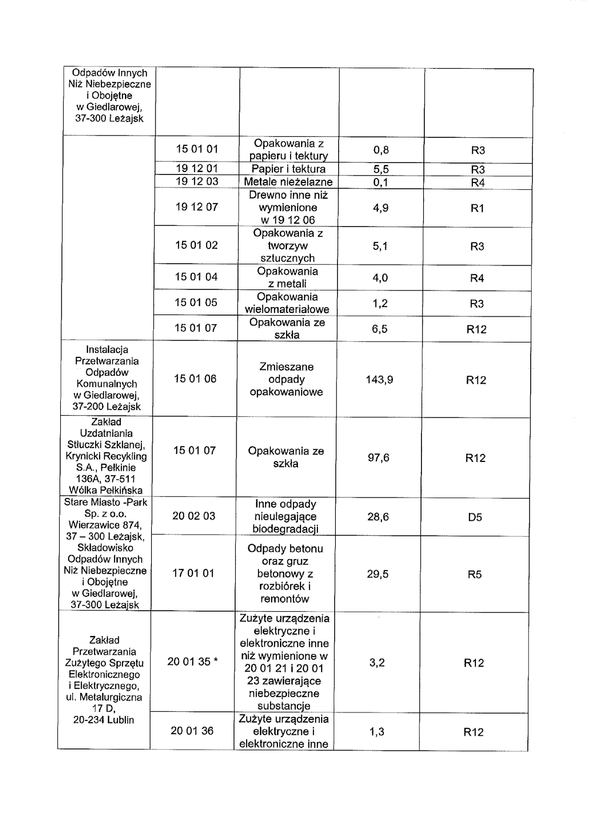
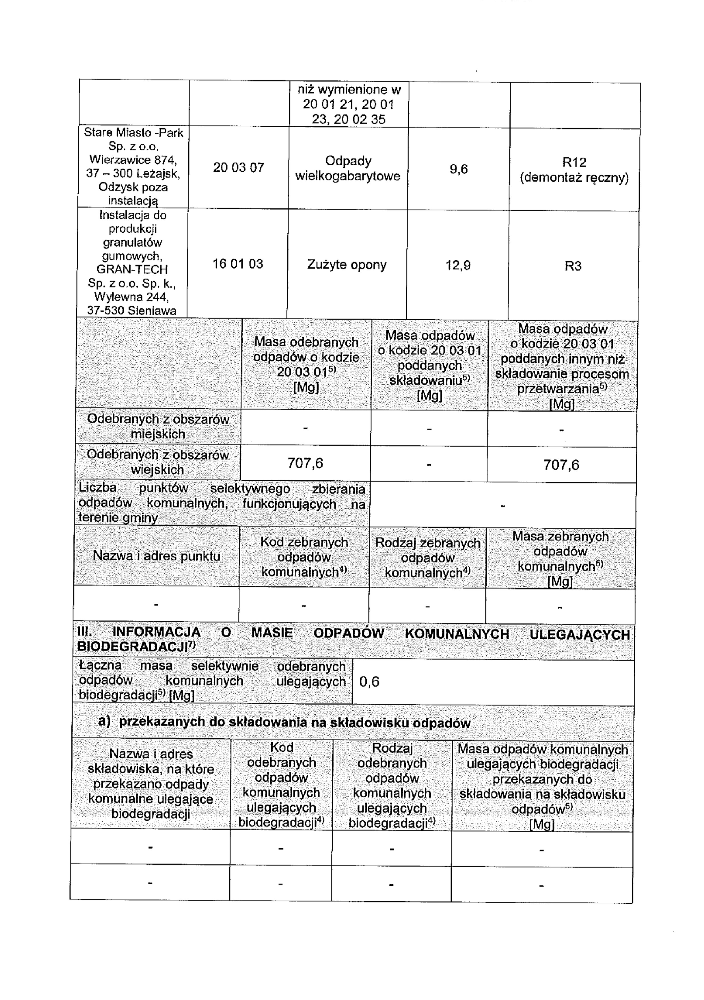
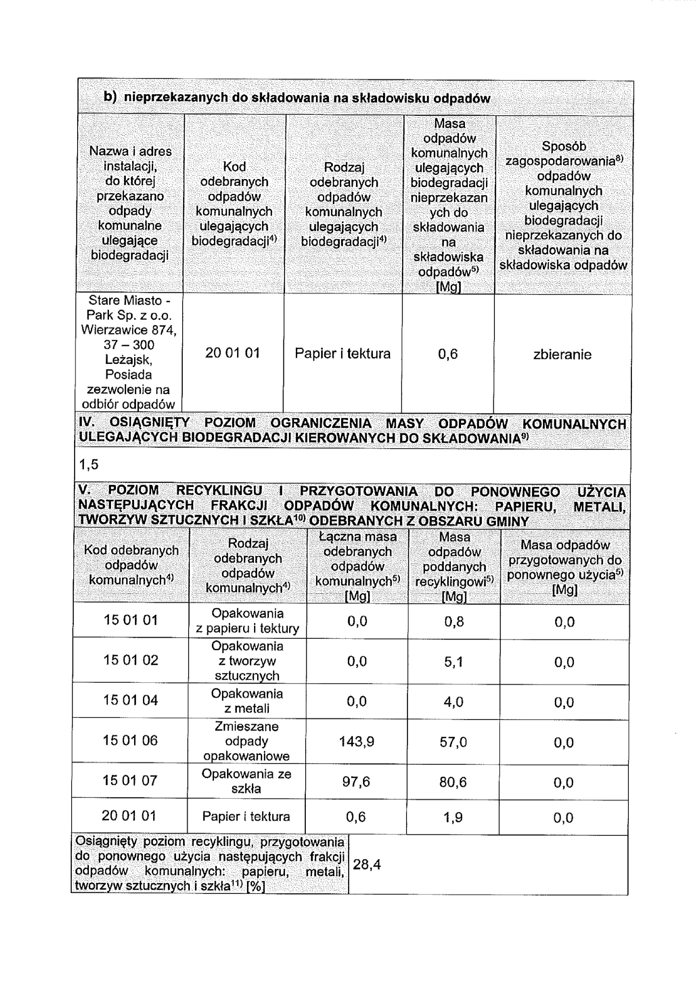
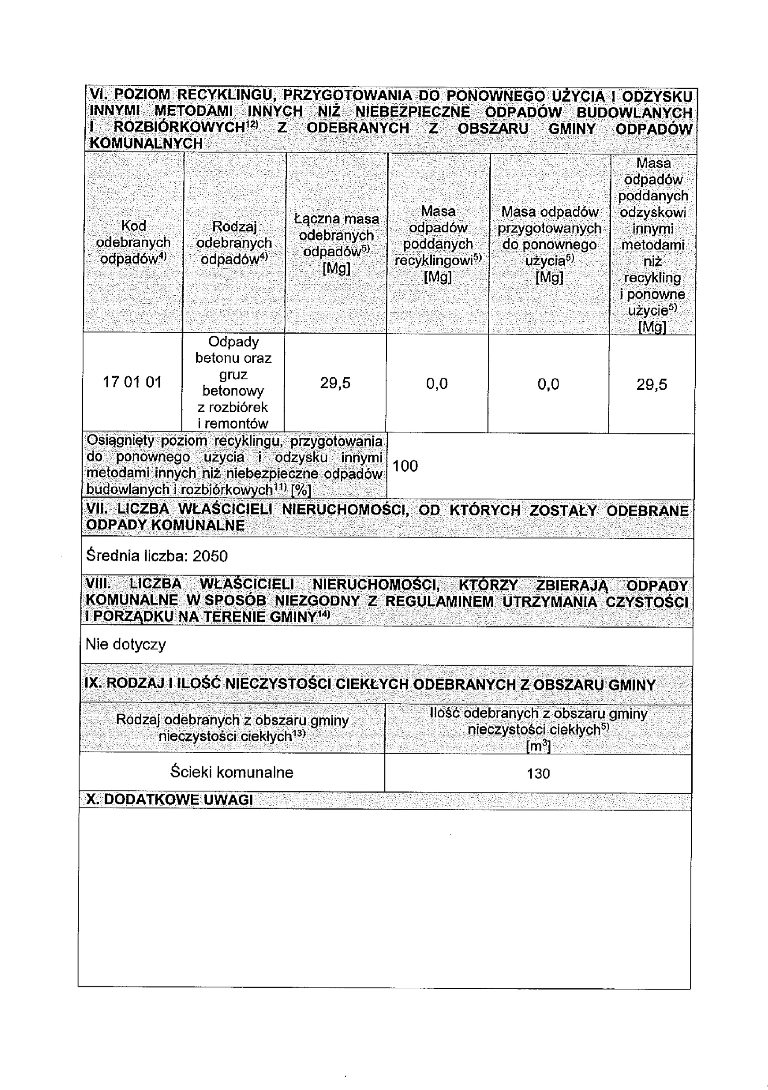
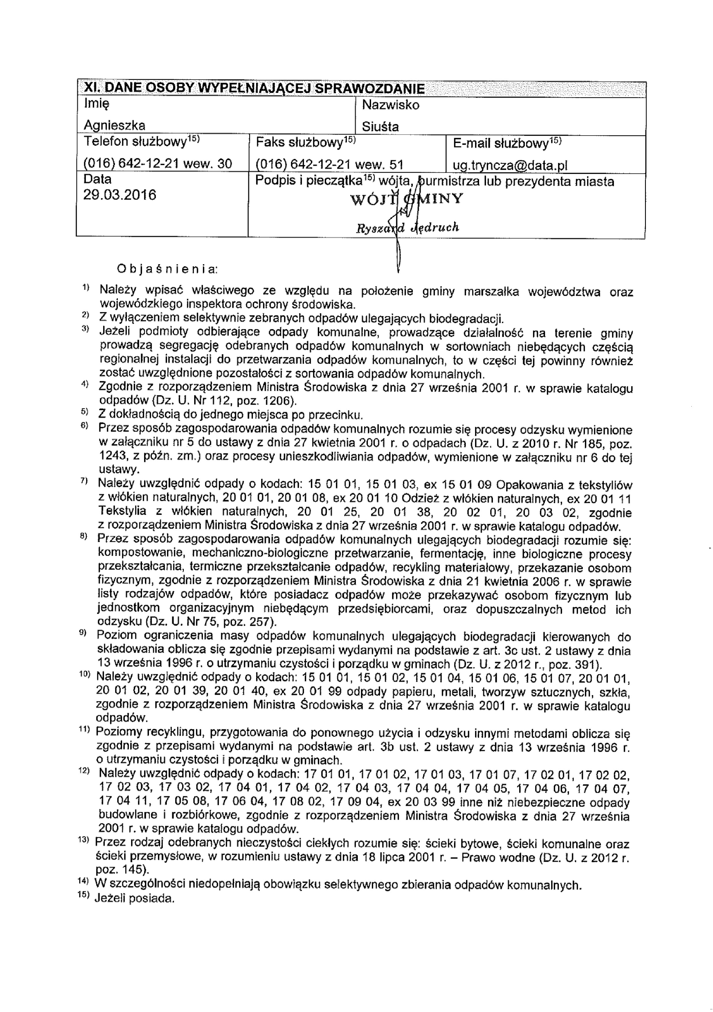

IV. Podsumowanie

Roczna analiza stanu gospodarki odpadami komunalnymi na terenie Gminy Tryńcza za rok 2015 została opracowana w celu weryfikacji możliwości technicznych i organizacyjnych gminy w zakresie gospodarowania odpadami komunalnymi. Analiza ta ma również dostarczyć informacji o liczbie mieszkańców, liczbie właścicieli nieruchomości objętych nowym systemem gospodarowania odpadami komunalnymi oraz dostarczyć niezbędnych informacji dla stworzenia najbardziej efektywnego ekonomicznie systemu gospodarki odpadami komunalnymi. Niniejsza Analiza dotyczy roku 2015 uwzględniając także w pewnych kwestiach rok 2014.
Od lipca 2013 r. właściciele nieruchomości wnoszą opłatę za gospodarowanie odpadami komunalnymi do Gminy na podstawie złożonych deklaracji o wysokości opłaty za gospodarowanie odpadami komunalnymi. Umowa na odbiór i zagospodarowanie odpadów została zawarta pomiędzy Gminą Tryńcza a podmiotem świadczącym usługi. Na podstawie zebranych danych można jednoznacznie stwierdzić, ze system gospodarki odpadami komunalnymi na terenie Gminy Tryńcza funkcjonuje prawidłowo. System ten działa zgodnie
z obowiązującymi przepisami i oparty jest o akty normatywne różnego szczebla.
Priorytetowym zadaniem dla gminy na lata następne jest ostateczne uruchomienie punktu selektywnej zbiórki odpadów komunalnych. Ponadto skupienie się na dalszym uświadamianiu mieszkańców w zakresie gospodarki odpadami komunalnymi w celu ograniczenia ilości wytwarzanych odpadów komunalnych oraz racjonalnego ich sortowania, które to docelowo przełoży się na osiągnięcia określonych przez Unię Europejską poziomów odzysku i recyklingu odpadów.
Niezwykle istotne jest również ciągłe zwiększanie świadomości ekologicznej naszych mieszkańców, które przyczyni się do poprawy wizerunku i estetyki naszej okolicy, jak również wpłynie na ograniczenie ilości odpadów na wysypiskach, zmniejszenie kosztów eksploatacji składowiska oraz ilości wysypisk, wpłynie także na zmniejszenie eksploatacji surowców naturalnych a w pewnym stopniu także na ograniczenie zagrożeń dla naszego środowiska
i zdrowia człowieka.

